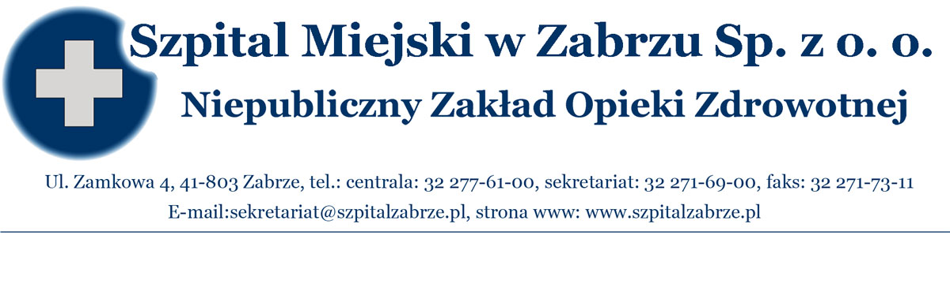
Zabrze, 26 /07/2012
SM/DZ/2012/91
WSZYSCY WYKONAWCY

INFORMACJA O WYBORZE OFERT

PRZETARG NIEOGRANICZONY NR 17/PN/12
NA USŁUGI UBEZPIECZENIA MIENIA I ODPOWIEDZIALNOŚCI CYWILNEJ
SZPITALA MIEJSKIEGO W ZABRZU SP. Z O.O.

Działając na podstawie art. 92 ust. 1 ustawy z dnia 29 stycznia 2004 roku prawo zamówień publicznych, informujemy, że w przetargu nieograniczonym nr 17/PN/12 na usługi ubezpieczenia mienia i odpowiedzialności cywilnej Szpitala Miejskiego w Zabrzu Sp. z o.o. (otwarcie 20.07.2012r.) dokonano wyboru ofert:
- Firmie Powszechny Zakład Ubezpieczeń S.A. Oddział Regionalny, Pion Klienta Korporacyjnego, ul. Mickiewicza 5, 40-953 Katowice która złożyła najkorzystniejszą ofertę, zgodną z SIWZ i PZP w zakresie części 1 o wartości 318 761,00 zł, słownie: trzysta osiemnaście tysięcy siedemset sześćdziesiąt jeden zł
- Firmie InterRisk Towarzystwo Ubezpieczeń S.A. Vienna Insurance Group Oddział Katowice, ul. Warszawska 58, 40-008 Katowice, która złożyła najkorzystniejszą ofertę zgodną z SIWZ i PZP w zakresie części 2o wartości 36 346,00 zł brutto, słownie: trzydzieści sześc tysięcy trzysta czterdzieści sześć zł
- Firmie Uniqa Towarzystwo Ubezpieczeń S.A. z siedzibą w Łodzi ul. Gdańska 132, Oddział w Katowicach Al. Roździeńskiego 88A, 40-203 Katowice, która złożyła najkorzystniejszą ofertę zgodną z SIWZ i PZP w zakresie części 3 o wartości 5 809,00 zł, słownie: pięć tysięcy osiemset dziewięć zł

STRESZCZENIE OCENA I PORÓWNANIE ZŁOŻONYCH OFERT

CZĘŚĆ | NR  OFERTY | WYKONAWCA | KRYTERIUM CENA  100 PKT
1 | III | Powszechny Zakład Ubezpieczeń S.A. Oddział Regionalny, Pion Klienta Korporacyjnego, ul. Mickiewicza 5,  40-953 Katowice | 100 pkt

CZĘŚĆ | NR  OFERTY | WYKONAWCA | KRYTERIUM CENA  100 PKT
2 | I | Uniqa Towarzystwo Ubezpieczeń S.A. z siedzibą w Łodzi ul. Gdańska 132, Oddział w Katowicach Al. Roździeńskiego 88A  40-203 Katowice | 73,15 pkt
2 | II | InterRisk Towarzystwo Ubezpieczeń S.A. Vienna Insurance Group Oddział Katowice, ul. Warszawska 58  40-008 Katowice | 100 pkt

CZĘŚĆ | NR  OFERTY | WYKONAWCA | KRYTERIUM CENA  100 PKT
3 | I | Uniqa Towarzystwo Ubezpieczeń S.A. z siedzibą w Łodzi ul. Gdańska 132, Oddział w Katowicach Al. Roździeńskiego 88A  40-203 Katowice | 100 pkt
3 | III | Powszechny Zakład Ubezpieczeń S.A. Oddział Regionalny, Pion Klienta Korporacyjnego, ul. Mickiewicza 5,  40-953 Katowice | 66,81 pkt

CZĘŚĆ | NR  OFERTY | WYKONAWCA | KRYTERIUM CENA  100 PKT
4 |  | BRAK WAŻNYCH OFERT

Zamawiający unieważnia postępowanie w zakresie części 4 na podstawie art. 93 ust 1 pkt 1 ustawy z dnia 29 stycznia 2004r – Prawo zamówień publicznych, ponieważ na przedmiotową części nie złożono żadnej, niepodlegającej odrzuceniu oferty

TERMIN ZAWARCIA UMOWY

Zgodnie z art. 94 ust 1 pkt 2 w przypadku zamówień , których wartość jest niższa niż kwoty określone w przepisach wydanych na podstawie art. 11 ust 8, Zamawiający zawiera umowę w sprawie zamówienia publicznego z zastrzeżeniem art. 183, w terminie:
- nie krótszym niż 5 dni od dnia przesłania zawiadomienia o wyborze najkorzystniejszej oferty, jeżeli zawiadomienie to zostało przesłane w sposób określony w art. 27 ust 2, albo 10 dni, jeżeli zostało przesłane w inny sposób,
- przed upływem wyżej wymienionego terminu, po przesłaniu zawiadomienia o wyborze oferty – jeżeli w postępowaniu złożono tylko jedną ofertę, nie odrzucono żadnej oferty, nie wykluczono żadnego Wykonawcy.

……………………………………………………..
Dr n. med. Mariusz Kazimierz Wójtowicz –
Prezes Szpitala Miejskiego w Zabrzu Sp. z o.o.

